**A FORMAÇÃO DOS ENGENHEIROS CIVIS: OS DESAFIOS DE UM NOVO CURRÍCULO**

Romália Silva Holanda¹

Antônio Felipe de Oliveira Neto

Me. Marcílio Gonçalves de Farias Pereira

Dra. Ivonalda Brito de Almeida Morais

Ma. Maria Dos Remédios Magalhães Santos

**RESUMO**

O ensino é um modelo universal e institucionalizado de comunicar às novas gerações os saberes alcançados nas experiências sociais. Nesse contexto, a presente pesquisa é realizada com o objetivo de questionar a formação acadêmica do engenheiro civil como resultado de um desempenho coletivo. Esta temática é delimitada a partir das seguintes problemáticas: os atuais currículos favorecem a formação do engenheiro civil para vencer os desafios do mercado de trabalho? Quais adequações deveriam ser feitas para essa formação? A pesquisa desenvolvida permitiu mostrar que a necessidade de formar um engenheiro civil mais apto é de extrema importância diante do atual cenário de desenvolvimento e das exigências do mundo do trabalho. O estudo teve como principal finalidade analisar se as Diretrizes Curriculares Nacionais – DCN’s para a formação do engenheiro civil, constantes nas Resoluções CNE/CES Nº 2, de 24 de abril de 2019 e CNE/CES N° 1, de 26 de março de 2021, assim como a Resolução CNE/CES Nº 7 de 18 de dezembro de 2018. Para efeito de enriquecimento, a pesquisa envolve análise documental das ementas e matrizes curriculares de IES, públicas e privadas, de todas as regiões do país, que ofertam curso de Graduação em Engenharia Civil. A análise abrangeu 31 matrizes curriculares do curso de Engenharia Civil em diferentes regiões do Brasil, revelando uma diversidade de abordagens e ênfases no conteúdo do curso. Como resultado, observou-se que as instituições privadas e públicas, incluindo federais, estaduais e municipais, podem adotar diferentes abordagens na formação dos estudantes de Engenharia Civil, refletindo nas disciplinas ofertadas, na presença ou ausência de componentes práticos, na estrutura de estágio, nas atividades complementares, na curricularização. Assim, percebe-se a falta de conformidade das instituições de ensino com as resoluções e novas normas, de forma que muitas instituições ainda não adotaram essas novas Resoluções de forma efetiva. Isso cria uma defasagem entre os alunos e as demandas do mercado de trabalho

**Palavras-chave:** Engenharia Civil; Formação Profissional; Currículo Acadêmico; Curricularização; Mercado de Trabalho.

**1 INTRODUÇÃO**

A exigência do mundo do trabalho atual põe em evidência o perfil profissional do engenheiro civil, revelando a incongruência entre a formação atual e as habilidades e competências exigidas. Além disso, a escassez de ações para uma reformulação do perfil do egresso para o ingresso no mercado sugere que as IES não estão preparadas para definir mudanças necessárias.

As modificações requerem um novo padrão de ensino que redirecione questões como a implantação de novas tecnologias e diferentes formas de ensino. Em razão disso, Lisboa (2018) aponta que o ranking mundial de inovação Global Innovation Index - GII mostrou a necessidade de uma melhoria no ensino da engenharia civil, uma vez que, diante de uma formação defasada, a capacidade do Brasil de concorrer internacionalmente nesse mercado vem sendo prejudicada, sendo uma das necessidades prementes a melhoria na qualidade de ensino ofertado por IES.

Portanto, os cursos de engenharia civil acabam formando profissionais menos capacitados frente às exigências do mercado de trabalho atual, dificultando o ingresso dos recém-formados neste cenário. Infere-se então que o engenheiro civil não se sente preparado para exercer a profissão quando recebe o diploma. Desse modo, é de fundamental importância a análise na formação dos engenheiros civis, tomando como referência o escopo do contido nas matrizes curriculares das IES. Vislumbra-se assim de que modo os cursos de graduação em engenharia civil estão reagindo em relação ao avanço da tecnologia, às exigências de novas competências e habilidades, bem como à relação com a sociedade; sustentados por Diretrizes Curriculares em âmbito nacional. Tendo isso em vista, essa análise reforça a relevância do tema abordado.

O trabalho se estruturou na análise da formação do engenheiro civil em instituições distintas, públicas e privadas, em função dos novos paradigmas da formação profissional, observadas com as mudanças curriculares introduzidas, pelo Ministério da Educação (MEC), via Conselho Nacional de Educação (CNE) e Câmara de Educação Superior (CES), contidos nas Resoluções CNE/CES Nº 2, de 24 de abril de 2019 e CNE/CES N° 1, de 26 de março de 2021, que tratam especificamente das novas Diretrizes Curriculares Nacionais para o perfil do

egresso dos cursos de engenharia civil com as habilidade e competências necessárias. Além disso, foram consideradas as diretrizes de extensão para os cursos superiores abordadas na Resolução CNE/CES Nº 7, de 18 de dezembro de 2018, comumente conhecida como curricularização dos conteúdos.

A estrutura curricular dos cursos de graduação busca definir as premissas básicas na formação dos profissionais, demostrando a busca pelas competências e habilidades, no caminho do conhecimento, compreendido tradicionalmente como regular e que tem um caráter extremamente dinâmico, ganhando a cada dia novas linhas e configurações. Desse modo, um discente formado nos moldes tradicionais se constitui um engenheiro civil estanque, o que não cabe mais nos espaços de avanços tecnológicos, das inovações tecnológicas e no mundo das tecnologias de informação e comunicação, suscitando assim a busca pela promoção da independência no aprendizado.

Diante da importância que o engenheiro civil tem na sociedade, para o desenvolvimento econômico e social, percebe-se a necessidade de uma análise da sua formação já adequada às novas Resoluções do ente federado que delineia e define a política nacional de educação em todas as áreas do conhecimento, em boa medida provocado pelo próprio mercado de trabalho, na tentativa de atender, em qualidade e quantidade, as demandas por engenheiros civis.

Diante do exposto, o estudo teve como objetivo verificar se as IES estão proporcionando avanços na busca por um ensino de qualidade com a implementação de mudanças sugeridas nas Matrizes Curriculares dos Cursos de Engenharia Civil a partir do arcabouço legal galgado nas resoluções supracitadas.

Para buscar o objetivo proposto, este artigo está distribuído em cinco partes. A primeira parte, em tela, traz uma introdução e é seguida por uma fundamentação teórica com intuito de mostrar o histórico da formação de engenheiros civis no País, os cenários dos novos desafios na formação desses profissionais e as referências legais, especialmente as Diretrizes Curriculares Nacionais e curricularização da extensão. Faz-se necessário deixar evidenciada a metodologia utilizada no intento de se alcançar os objetivos propostos com a escolha das IES, as informações levantadas e o tratamento dos dados e, por fim, são apresentados os resultados, discussões e as conclusões sobre a percepção dos autores quanto ao contexto atual sobre o alcance dos currículos dos cursos de Engenharia Civil para a concretização de mudanças profundas na formação acadêmica desses profissionais.

**2 OBJETIVO**

Verificar se as IES estão proporcionando avanços na busca por um ensino de qualidade com a implementação de mudanças sugeridas nas Matrizes Curriculares dos Cursos de Engenharia Civil a partir do arcabouço legal galgado nas resoluções vigentes.

**3 METODOLOGIA**

A metodologia escolhida consiste em uma pesquisa documental enriquecida com pesquisas bibliográficas, por meio das quais foram analisados currículos acadêmicos, com o objetivo de investigar a implementação das novas Diretrizes Curriculares Nacionais – DCN’s para a formação do engenheiro civil, constantes nas Resoluções CNE/CES Nº 2, de 24 de abril de 2019 e CNE/CES N° 1, de 26 de março de 2021, e na Resolução CNE/CES Nº 7 de 18 de dezembro de 2018, que trata das Diretrizes de Extensão para os cursos superiores.

Foram escolhidas as matrizes curriculares de cursos de graduação de engenharia civil de IES, de todas as regiões do Brasil, públicas e privadas, e analisadas todas as diretrizes vigentes de referência que tratam das reformas ocorridas no decorrer do tempo no curso de engenharia civil. Além disso, foram feitas análises de documentos que foram encontrados e considerados importantes para o artigo, diante do planejamento previsto.

Foram selecionadas 31 (trinta e uma) matrizes curriculares, obtidas em sites das IES, de domínio público. Para análise das matrizes curriculares, foi feito um levantamento da estrutura curricular ofertada e categorizado em pontos específicos: a) carga horária total do curso; b) disciplinas obrigatórias dos núcleos comum, específico, prático e extensionista; c) disciplinas optativas; d) estágio obrigatório; e) atividades complementares. Os dados foram tabulados para efeito de exprimir os resultados e discussões

**4 RESULTADOS E DISCUSSÃO**

A Tabela 1 foi organizada com a descrição de cada IES, analisada de acordo com sua respectiva matriz curricular, e os pontos a serem destacados:

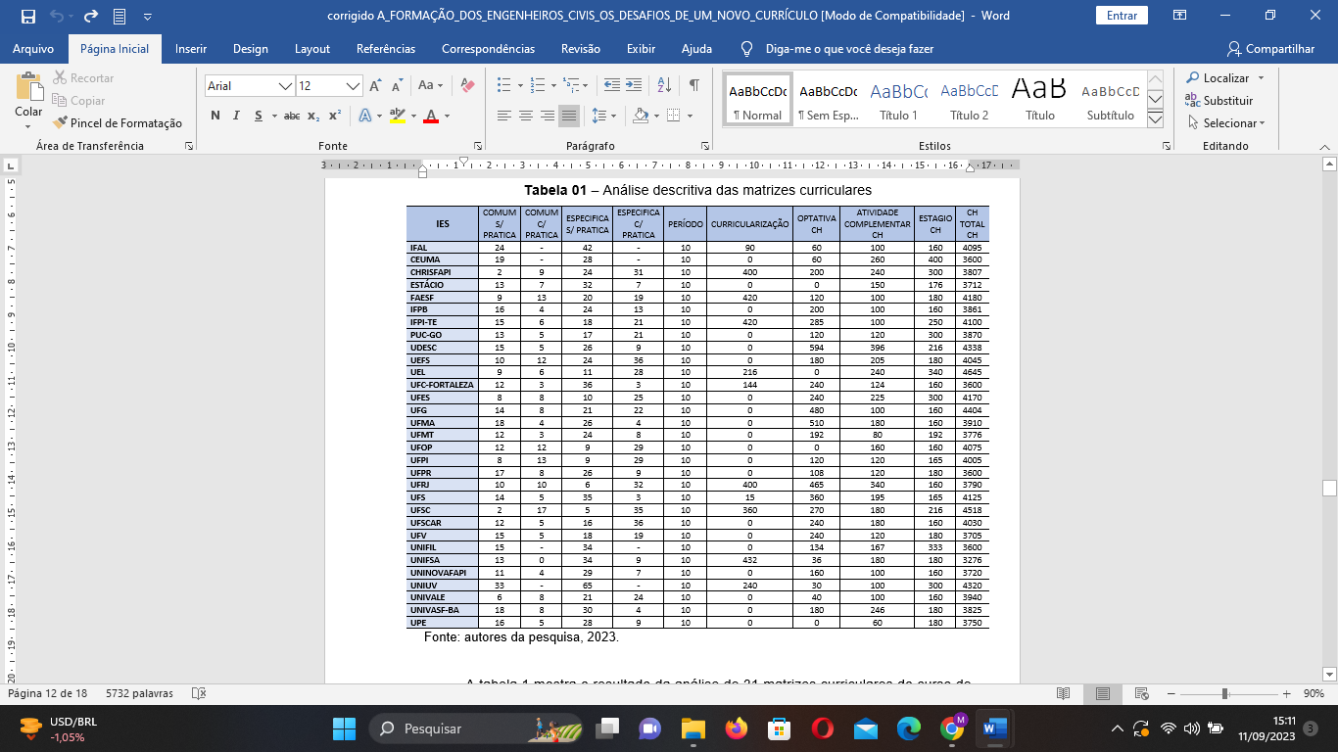

A tabela 1 mostra o resultado da análise de 31 matrizes curriculares do curso de Engenharia Civil em diferentes regiões do Brasil, sendo 8 IES privadas e 23 IES públicas, incluindo federais, estaduais e municipal. A média no número de disciplinas nas matrizes curriculares é de 64, que são divididas entre disciplinas comuns e específicas. Além disso, essas disciplinas também são categorizadas em "com prática" e "sem prática", o que indica a presença ou ausência de componentes práticos no ensino.

De acordo com os dados, 15 instituições têm um número maior de matérias específicas com prática, enquanto 13 apresentam mais matérias específicas sem prática. Já em três instituições essa informação não foi disponibilizada na matriz curricular. Em relação à duração do curso, todas integralizam o currículo em 10 períodos, 5 anos, com carga horária média de 3948 horas.

Essa análise abrangeu um número significativo de instituições de ensino, permitindo uma visão abrangente das matrizes curriculares do curso de Engenharia Civil em todo o Brasil. Essa diversidade de instituições privadas e públicas, incluindo federais, estaduais e municipal, resulta em diferentes abordagens e ênfases no conteúdo do curso.

O gráfico 1 mostra o percentual de IES que ofertam o curso de Engenharia Civil escolhidas para o estudo. Essa divisão indica que a maioria das instituições são públicas, com um número significativamente maior, em comparação com as privadas.

No que se refere à curricularização da extensão, 58% das IES atende ao mínimo de 10% de extensão em relação à carga horária total. Isso pode ser um reflexo da falta de incentivos ou recursos disponíveis para a realização de atividades de extensão, o que é contraditório e desafiador, já que a extensão é uma forma importante de conectar a academia com a comunidade. Os gráficos 2 e 3 mostram o percentual de instituições que satisfazem o critério da Resolução CNE/CES nº 7 de dezembro de 2018.

|  |  |
| --- | --- |
|  |  |

Fonte: autores da pesquisa, 2023.

Outro dado interessante diz respeito às disciplinas optativas. Apenas quatro instituições não apresentam horas optativas em seus currículos, o que pode indicar uma tendência a oferecer mais opções de escolha aos alunos. Apenas três instituições não apresentaram disciplinas com prática na matriz explicitamente. Embora não tenha sido informado sobre o motivo para essa escolha, pode-se supor que seja uma questão de restrição ou limitação de recursos.

Já em relação à carga horária de estágio, a média analisada das 31 instituições é de 210 horas, sendo que apenas 10 IES contemplam a carga horária média e 21 IES não. No entanto, todas as instituições cumprem o percentual na Resolução CNE/CES Nº 2, de 24 de abril de 2019, que é de 160 horas.

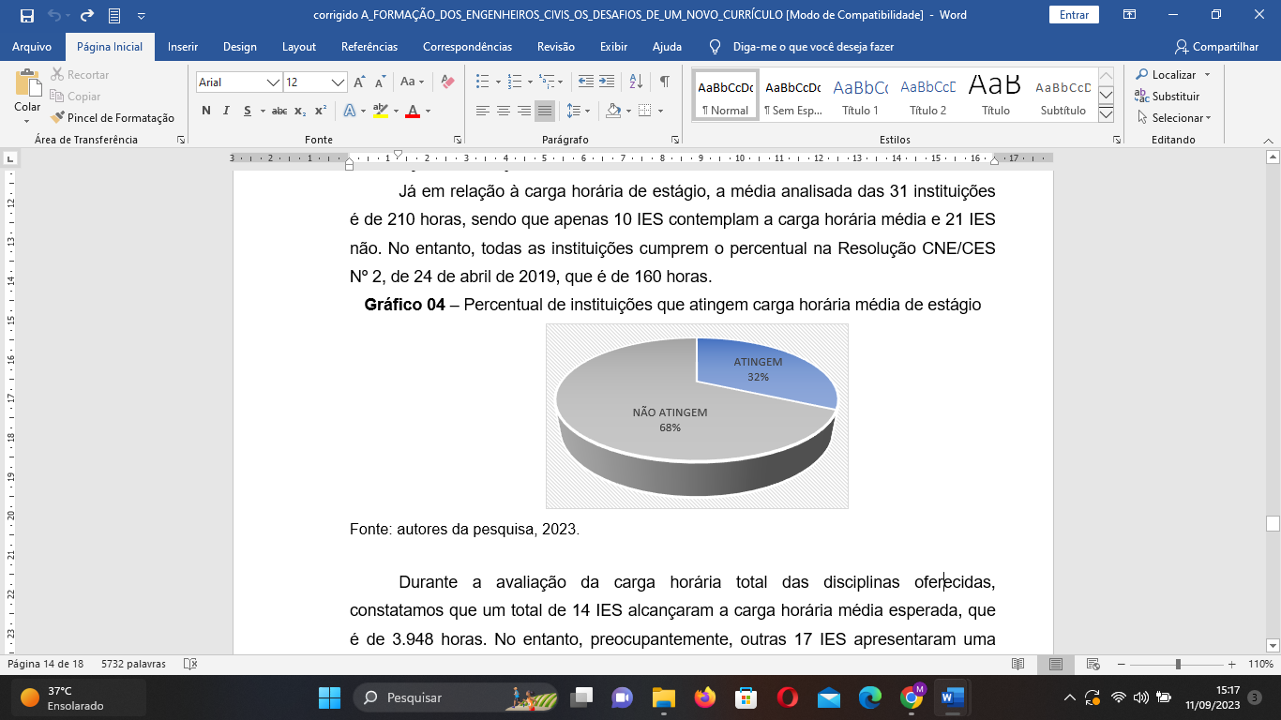

Durante a avaliação da carga horária total das disciplinas oferecidas, constatamos que um total de 14 IES alcançaram a carga horária média esperada, que é de 3.948 horas. No entanto, preocupantemente, outras 17 IES apresentaram uma carga horária inferior à essa, mesmo cumprindo a carga horária mínima de 3.600 horas, definidas na resolução CNE/CES Nº 2 de 2007. Da mesma forma, todas as IES apresentam na estrutura curricular uma carga horária

destinada às atividades complementares, em média 165 horas, que se equipara aos resultados da carga horária total, de 17 IES com carga horária inferior à média analisada, e 14 IES com valor superior.

Esses resultados são de extrema importância, pois a carga horária é um fator fundamental para garantir o aprendizado adequado dos alunos. Uma carga horária insuficiente pode comprometer a assimilação dos conteúdos e prejudicar o desenvolvimento acadêmico.

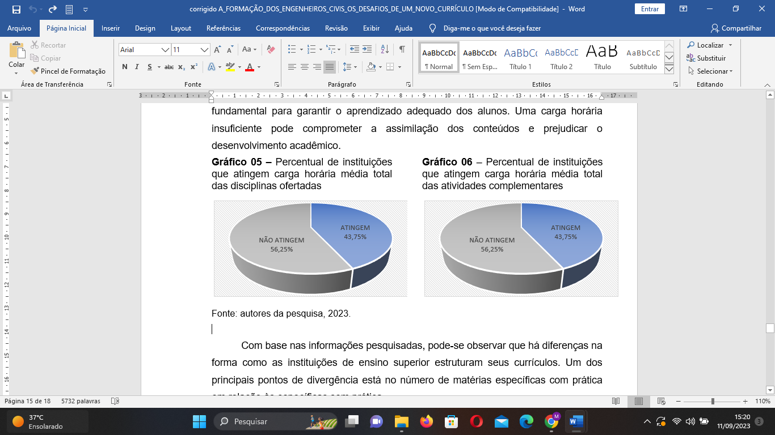

Com base nas informações pesquisadas, pode-se observar que há diferenças na forma como as instituições de ensino superior estruturam seus currículos. Um dos principais pontos de divergência está no número de matérias específicas com prática em relação às específicas sem prática.

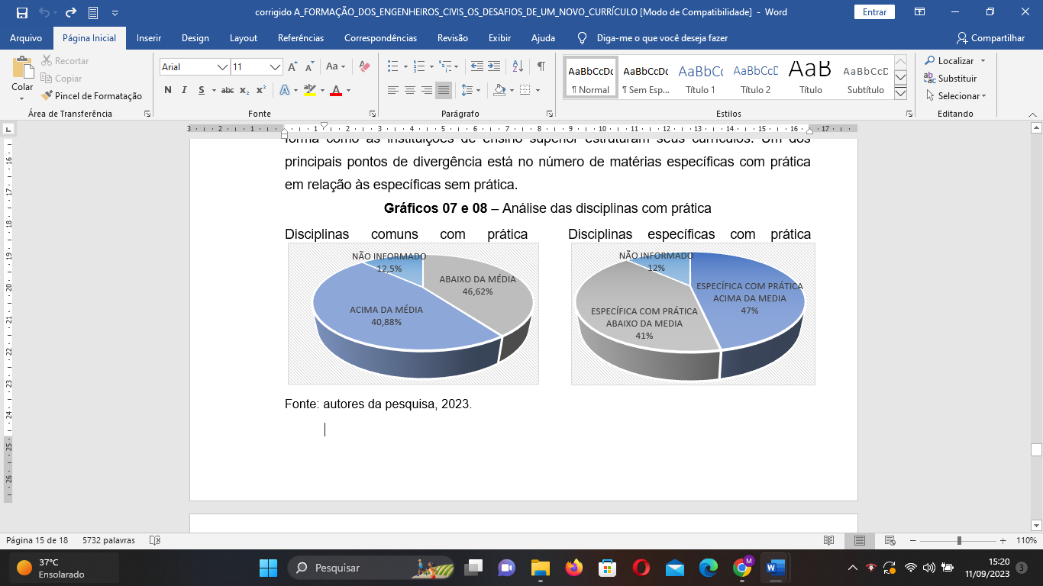

**5 CONCLUSÕES**

Os dados apontam para a diversidade existente nos currículos das instituições de ensino superior, bem como para algumas tendências e desafios enfrentados por elas. Conclui-se que a maioria das instituições de ensino superior que oferecem o curso de Engenharia Civil não se adequam às necessidades das novas resoluções. Isso ocorre devido à presença de matrizes curriculares defasadas, que não contemplam uma carga horária adequada de disciplinas práticas, curricularização e extensão essenciais para um ensino de qualidade.

Essa falta de atualização reflete na formação dos estudantes de Engenharia Civil, limitando sua capacidade de aplicar o conhecimento teórico e prático em situações reais. A ausência de práticas disciplinares e atividades de extensão impede o desenvolvimento de habilidades e competências fundamentais para a atuação efetiva no mercado de trabalho.

Para que o ensino de Engenharia Civil seja realmente eficaz, é necessário um esforço conjunto entre as instituições de ensino, profissionais da área e órgãos reguladores. É crucial promover a atualização das matrizes curriculares, incorporando práticas disciplinares que abordam os desafios contemporâneos da Engenharia Civil.

Além disso, é possível aumentar a carga horária destinada às atividades práticas e fornecer oportunidades de extensão, permitindo que os alunos vivam situações reais de trabalho e aprimorem suas práticas. Isso garantirá uma formação mais completa e adequada às demandas do mercado, preparando os futuros engenheiros civis para enfrentar os desafios da profissão de forma eficiente e inovadora.

**REFERÊNCIAS**

ALVES, C et al. SALOMÃO, M et al. MOTTA, L. comportamento higrotérmico de concreto com borracha de pneu para aplicação com painéis de vedação. ENTAC, Novembro, 2020. Disponível em: file:///C:/Users/frand/Downloads/paineis%20de%20veda%C3%A7%C3%A3o.pdf

AGOPYAN, Vahan e JOHN, Vanderley Moacyr. O desafio da sustentabilidade na construção civil. . São Paulo: Blucher. . Acesso em: 17 nov. 2022. , 2011

Aprenda como é feito um pneu, Big Tires, 2022. Disponível em: https://www.bigtires.com.br/blog/post/aprenda-como-e-feito-um-pneu#:~:text=Um%20pneu%20moderno%20leva%20um,poli%C3%A9ster%2C%20n%C3%A1ilon%20e%20at%C3%A9%20a%C3%A7o. Acesso em: 10 de Abril de 2023.

A relação entre construção civil e meio ambiente e a influência da tecnologia. ABRAINC, Prêmio Produtividade ao mesmo lado. 27 de setembro de 2022. Disponível em : https://produtividadedomesmolado.com.br/2022/09/27/a-relacao-entre-construcao-civil-e-meio-ambiente-e-a-influencia-da-tecnologia-2/. Acesso em: 7 de junho de 2023.

BRITO, B et al. LOURENÇO, G. Estudo da aplicabilidade do agregado da borracha do pneu na alvenaria de vedação em uma pequena obra residencial em Goiânia – GO, p: 6 a 36, Novembro, 2019. Disponível em: file:///C:/Users/frand/Downloads/ALVENARIA%20DE%20VEDA%C3%87%C3%83O%20EM%20UMA%20PEQUENA%20OBRA%20RESIDENCIAL.pdf

COP27: o que você precisa saber sobre a Conferência do Clima da ONU. Organizações Unidas. 2 de novembro 2022. Disponível em: https://brasil.un.org/pt-br/205789-cop27-o-que-voc%C3%AA-precisa-saber-sobre-confer%C3%AAncia-do-clima-da-onu. Acesso em: 7 de junho de 2022.

CONSELHO NACIONAL DO MEIO AMBIENTE (Brasil). Resolução CONAMA nº 258, de 26 de agosto de 1999. Dispõe sobre o tratamento e a destinação final dos óleos lubrificantes usados ou contaminados. Brasília, DF.

CONSELHO NACIONAL DO MEIO AMBIENTE (Brasil). Resolução CONAMA nº 301, de 16 de julho de 2002. Estabelece os procedimentos e critérios para a gestão dos resíduos da construção civil. Brasília, DF.

LAUERMANN, E et al. BISOGNIN, R et al. BOHRER, R et al. SOUZA, E et al. GUERRA, D. Análise dos aspectos de viabilidade do uso de concreto com resíduos de borracha para passeios públicos em município do Rio Grande do Sul. Revista Gestão e Sustentabilidade Ambiental, p 113 a 133, Florianópolis, Dezembro, 2018. Disponível em: file:///C:/Users/frand/Downloads/PASSEIOS%20PUBLICOS.pdf

LEÃO, Isadora de Oliveira. Aplicação de práticas sustentáveis por empresas construtoras de edificações. Alegrete, 2021.

MARQUES, S et al. SOUSA, A. et al. SILVA, A et al. ALCÂNTARA, P. produção de concreto para piso intertravado com adição de resíduos de borracha de pneu inservível. Brazilian Journal of Development, Curitiba, Agosto, 2019. Disponível em: file:///C:/Users/frand/Downloads/na%20produ%C3%A7%C3%A3o%20de%20piso.pdf

Oliveira, J. C., & Faria, A. C. (2019). Impacto econômico da construção sustentável: a reforma do Estádio do Mineirão. urbe. Revista Brasileira de Gestão Urbana, 11, e20180031. https://doi.org/10.1590/2175-3369.011.001.AO06

OXFORD LANGUAGE. Dicionário de Língua Portuguesa. Oxford: Editora Oxford Language, 2023.

PACHECO-TORGAL, F.; DING, Y.; JALALI, S. Properties and durability of concrete containing polymeric wastes (tyre rubber and polyethylene terephthalate bottles): An overview. Construction and Building Materials, v. 30, p. 714–724, 1 maio 2012.

PAIC - Pesquisa Anual da Indústria da Construção. IBGE, 2022. Disponível em: https://www.ibge.gov.br/estatisticas/economicas/industria/9018-pesquisa-anual-da-industria-da-construcao.html. Acesso em: 7 de junho de 2023.

Patente da vulcanização da borracha chega a 172 anos, Associação Nacional da Indústria de Pneumáticos – ANIP, 2016. Disponível em: https://www.anip.org.br/releases/patente-da-vulcanizacao-da-borracha-chega-a-172-anos/#:~:text=Em%201917%2C%20a%20Goodyear%20j%C3%A1,fabricante%20de%20pneus%20do%20mundo.&text=Ap%C3%B3s%20v%C3%A1rios%20ensaios%2C%20ele%20conseguiu,querer%2C%20sobre%20o%20fog%C3%A3o%20quente. Acesso em: 10 de Abril de 2023.

PIB: Construção Civil mostra sua força e cresce acima da economia nacional. Agência CBIC. 1 de janeiro de 2022. Disponível em : https://cbic.org.br/pib-construcao-civil-mostra-sua-forca-e-cresce-acima-da-economia-nacional/ . Acesso em 10 de novembro de 2022. Acesso em 10 de novembro de 2022.

Posser, M. K. de A. (2022). Difusão de novas tecnologias de energia renovável nos países subsarianos [Dissertação de mestrado, Iscte - Instituto Universitário de Lisboa]. Repositório do Iscte. http://hdl.handle.net/10071/25007

PRODANOV, Cleber Cristiano; FREITAS, Ernani Cesar de. Metodologia do Trabalho Científico. 2. ed. Novo Hamburgo: Feevale, 2013.

Relatório Ambiental 2020. ANIP. Disponível em : https://www.anip.com.br/ . 1 de dezembro de 2020 . Acesso em 10 de novembro de 2022.

Relatório Ambiental 2020. ReciclANIP. Disponível em: https://www.reciclanip.org.br/. 1 de dezembro de 2020 . Acesso em 7 de junho de 2023.

SAMPAIO, D et al. RUFATO, T et al. ASSUNÇÃO, C et al. TASHIMA, M et al. AKASAKI, J. Avaliação do ciclo de vida de lajes pré-moldadas treliçadas com adição de resíduos de borracha de pneu. Revista Matéria, Fevereiro, 2022. Disponível em: file:///C:/Users/frand/Downloads/LAJES%20PRE%20MOLDADAS.pdf

SÁ-SILVA, Jackson Ronie; ALMEIDA, Cristóvão Domingos de; GUINDANI, Joel Felipe. Pesquisa documental: pistas teóricas e metodológicas. Revista Brasileira de História & Ciências Sociais, ano I, número I, julho de 2009, p. 1. Disponível em: <www.rbhcs.com>. ISSN: 2175-3423.

SILVA, L et al. MOUTA, J et al. COSTA, M et al. GOMES, L. Concreto com borracha de recauchutagem de pneu para uso em pavimentação de baixo tráfego. Revista Matéria. Pará, Abril, 2019. Disponível em: file:///C:/Users/frand/Downloads/PAVIMENTA%C3%87%C3%83O%20DE%20BAIXO%20TRAFEGO.pdf

SIMONETTI, C et al. PEREIRA, J et al. TUKITIAN, B. Aproveitamento de borracha reciclada de pneu inservível na construção civil. O fórum internacional de resíduos sólidos, Porto Alegre, setembro, 2020. Disponível em: file:///C:/Users/frand/Downloads/ARTIGO%20BASE%20REFERENCIAL%20TEORICO.pdf

Sindicato Nacional da Indústria de Pneumáticos, Câmaras de Ar e Camelback – SINPEC, 2023. Disponível em: https://www.fiesp.com.br/sinpec/sobre-o-sinpec/historia-do-pneu/#:~:text=Em%201845%2C%20os%20irm%C3%A3os%20Michelin,dos%20pneus%20de%20borracha%20maci%C3%A7a. Acesso em: 10 de Abril de 2023

SIMONETTE, C et al. PEREIRA, J et al. TUTIKAN, B. Aproveitamento de borracha de pneu inservível na construção civil. Anais do 11° Fórum Internacional de Resíduos Sólidos. V. 11 N.11. Porto Alegra, 2020. Disponível em: https://institutoventuri.org/ojs/index.php/FIRS/article/view/113.

SUTILO, Moana Duarte; BAGGER, Karl Kristian. Telhados Verdes: e os benefícios ao meio ambiente urbano. São Paulo: Editora Dialética, 2022.

TAUFER, Rodolfo. Avaliação da realização da manutenção predial nos primeiros anos de uso em diferentes edificações. Bento Gonçalves, 2020.

THE CLUB OF ROME. The Limits to Growth: a report for the Club of Rome's project on the predicament of mankind. New York: Universe Books, 1972.

THOMAS, B. S.; GUPTA, R. C. A comprehensive review on the applications of waste tire rubber in cement concrete. Renewable and Sustainable Energy Reviews, v. 54, p. 1323–1333, 1 fev. 2016c.

Um breve comentário sobre energia, desgaste e degradação dos pneus em carros de corrida, Carros Infoco, 2023. Disponível em: https://carrosinfoco.com.br/2023/03/um-breve-comentario-sobre-energia-desgaste-e-degradacao-dos-pneus-em-carros-de-corrida/. Acesso em: 10 de Abril de 2023.

USGBC Top 10 world LEED in 2020.United States Green Building, 2020. Disponível em: https://www.usgbc.org/projects. Acesso em: 7 de junho de 2023.

VASILCA, Ionel Sorinel. The Management of Environmental Resources in the Construction Sector: An Empirical Model. Energies, vol.14 , N 9 . Bucareste - Romênia . 27 de abril de 2021. Disponível em : https://www.mdpi.com/1996-1073/14/9/2489